RELATÓRIO DO TESTE

Consulta de Agenda de Ambulância – Cenário 1: Preenchimento e realização da consulta

Data do teste: 07/08/2025 15:36:36

🚀 Iniciando teste de Consulta de Agenda de Ambulância...

🔄 Acessando sistema...

✅ Acessando sistema realizada com sucesso.

Screenshot: acessando_sistema

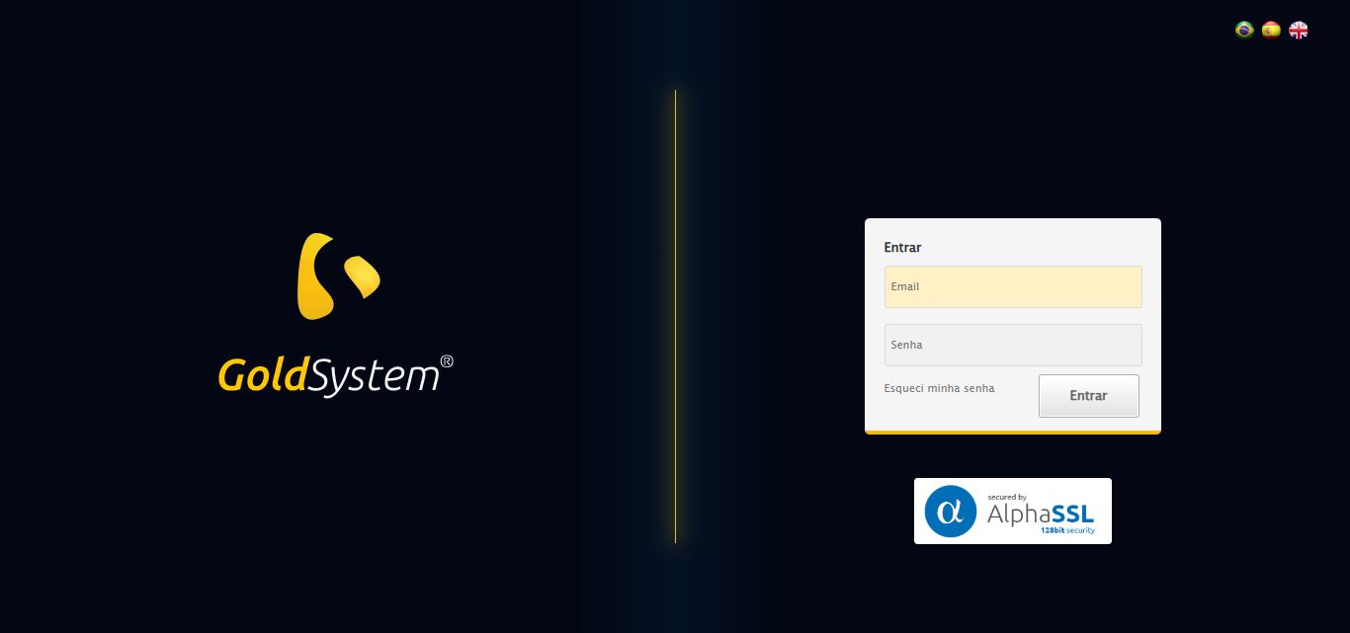

🔄 Realizando login...

✅ Realizando login realizada com sucesso.

Screenshot: realizando_login

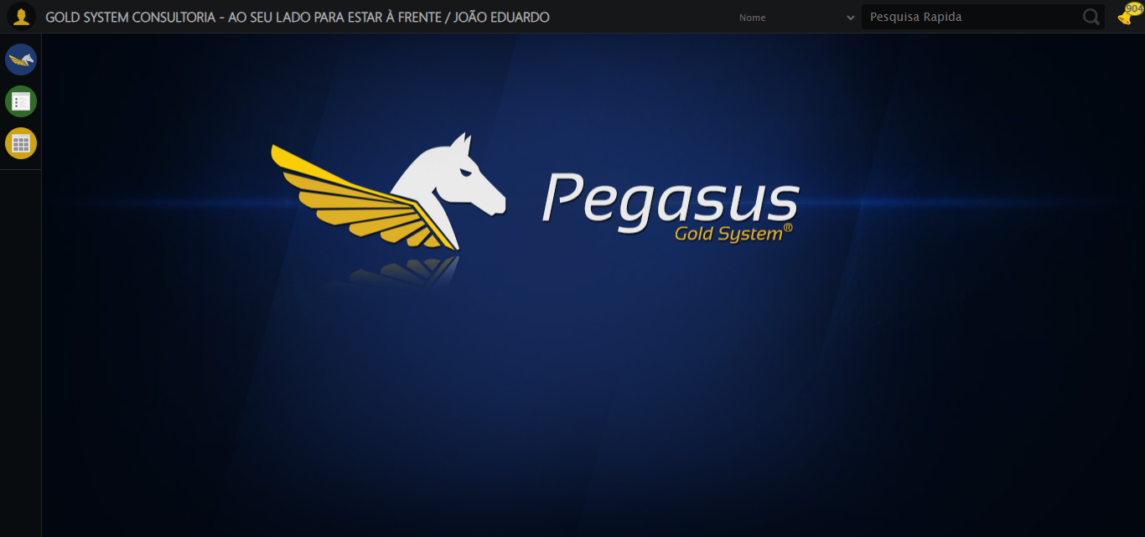

🔄 Ajustando zoom e abrindo menu...

🔍 Zoom ajustado para 90%.

✅ Ajustando zoom e abrindo menu realizada com sucesso.

Screenshot: ajustando_zoom_e_abrindo_menu

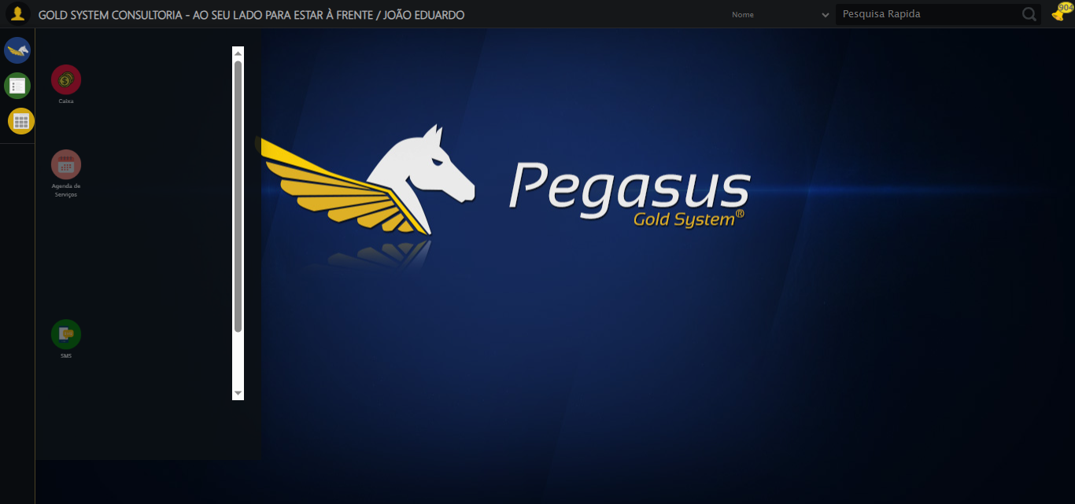

🔄 Acessando Agenda Ambulância...

✅ Acessando Agenda Ambulância realizada com sucesso.

Screenshot: acessando_agenda_ambulância

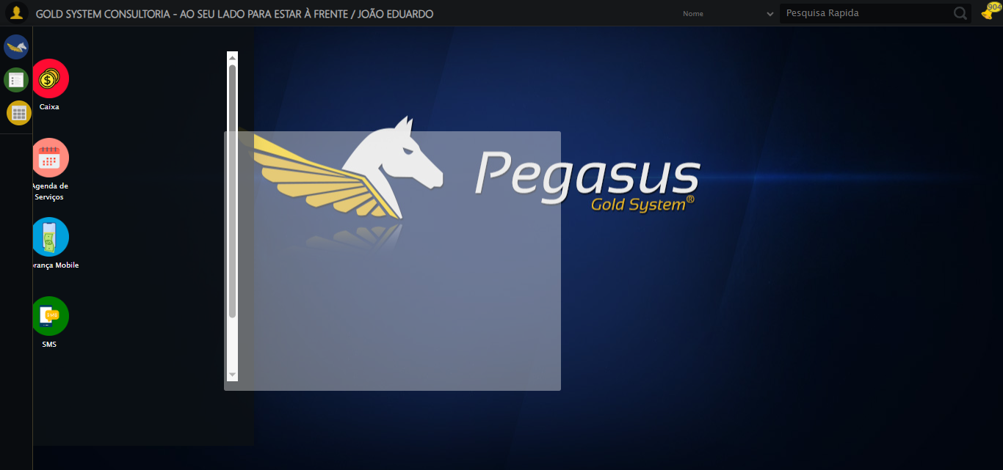

🔄 Clicando em Consultar...

✅ Clicando em Consultar realizada com sucesso.

Screenshot: clicando_em_consultar

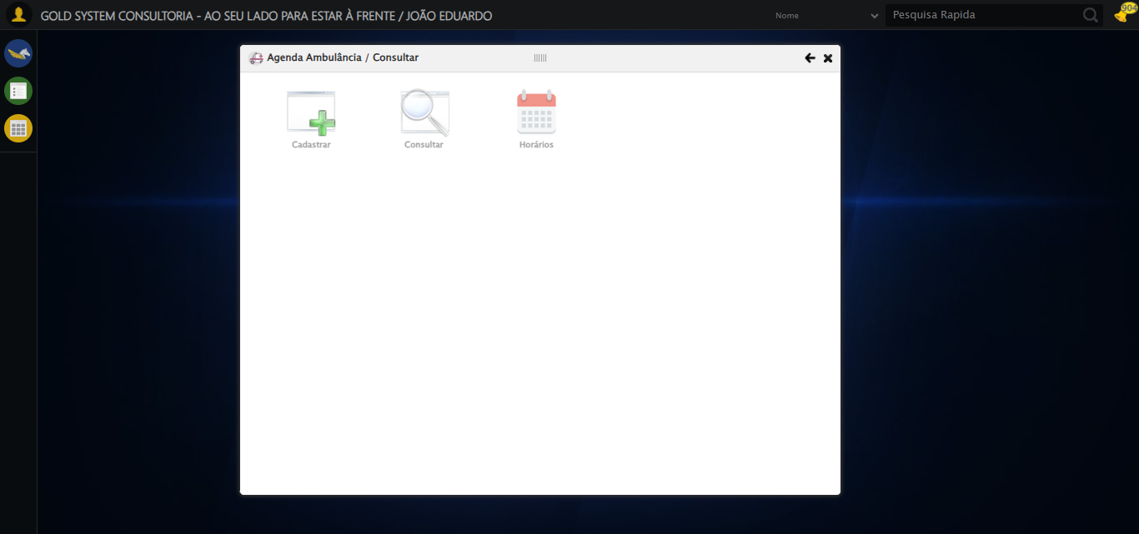

🔄 Preenchendo o Número da Agenda...

✅ Preenchendo o Número da Agenda realizada com sucesso.

Screenshot: preenchendo_o_número_da_agenda

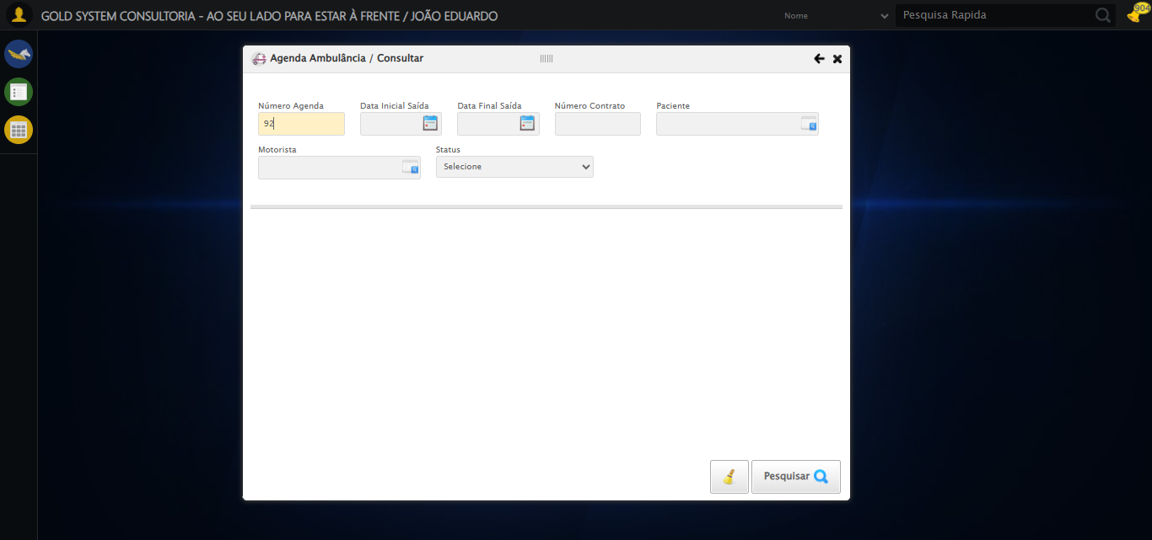

🔄 Preenchendo Data Inicial Saída...

✅ Preenchendo Data Inicial Saída realizada com sucesso.

Screenshot: preenchendo_data_inicial_saída

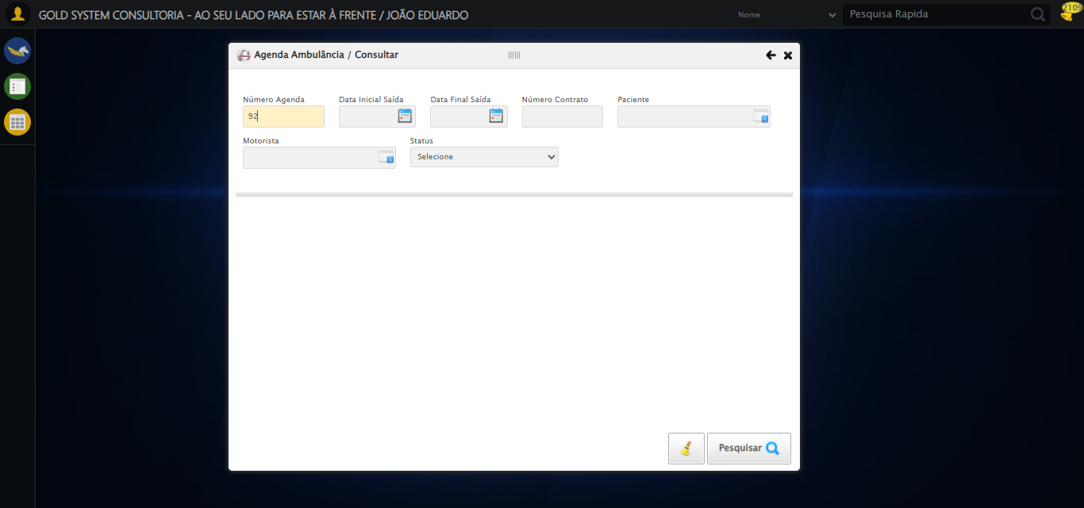

🔄 Preenchendo Data Final Saída...

✅ Preenchendo Data Final Saída realizada com sucesso.

Screenshot: preenchendo_data_final_saída



🔄 Preenchendo o Número do Contrato...

✅ Preenchendo o Número do Contrato realizada com sucesso.

Screenshot: preenchendo_o_número_do_contrato

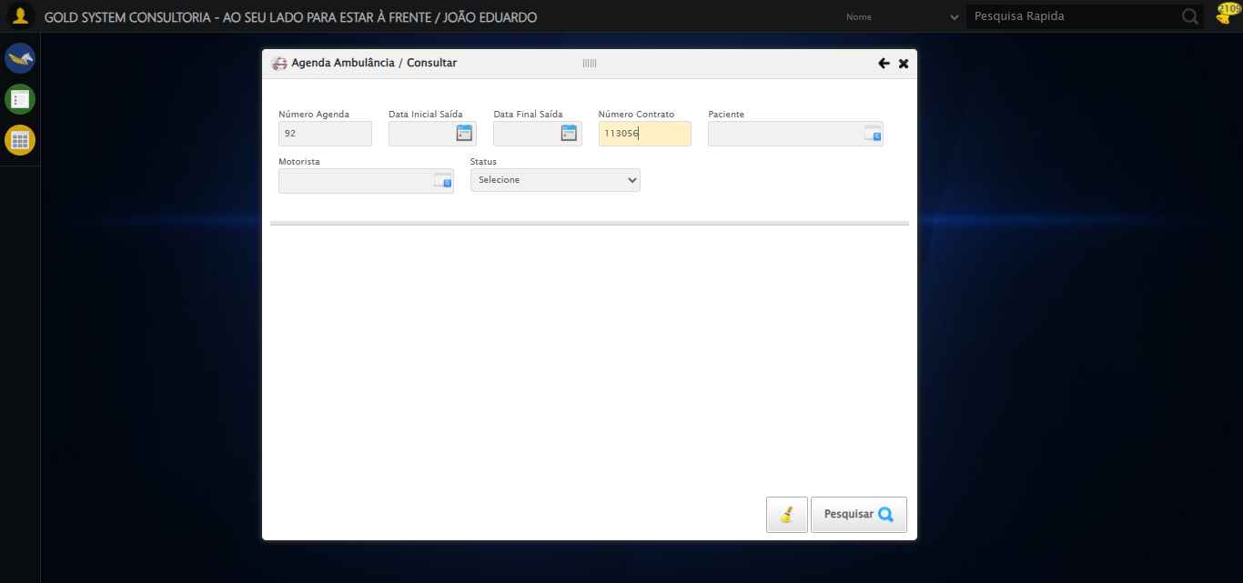

🔄 Selecionando Paciente...

✅ Selecionando Paciente realizada com sucesso.

Screenshot: selecionando_paciente

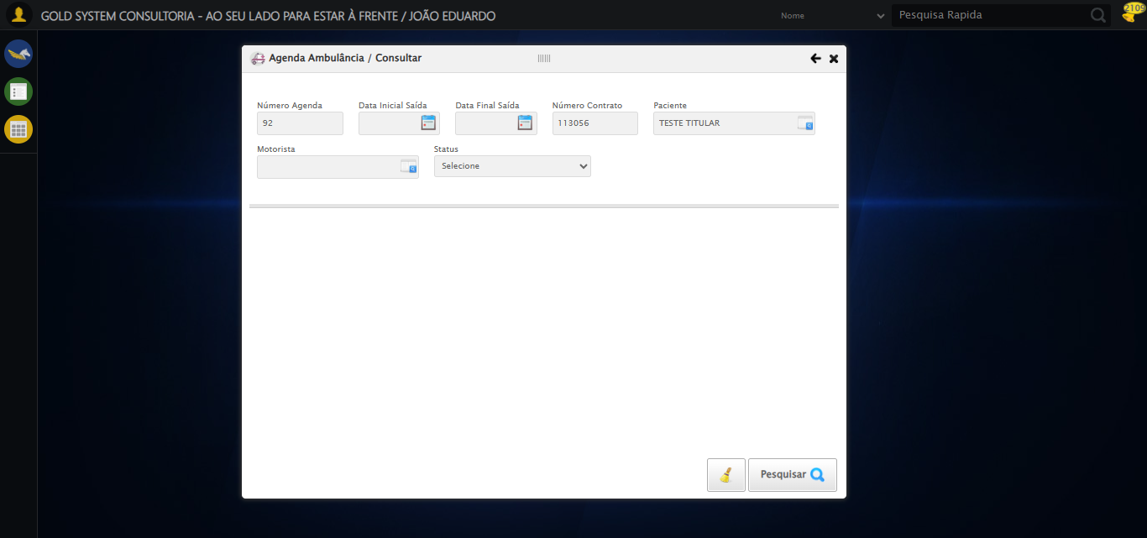

🔄 Selecionando Motorista...

✅ Selecionando Motorista realizada com sucesso.

Screenshot: selecionando_motorista

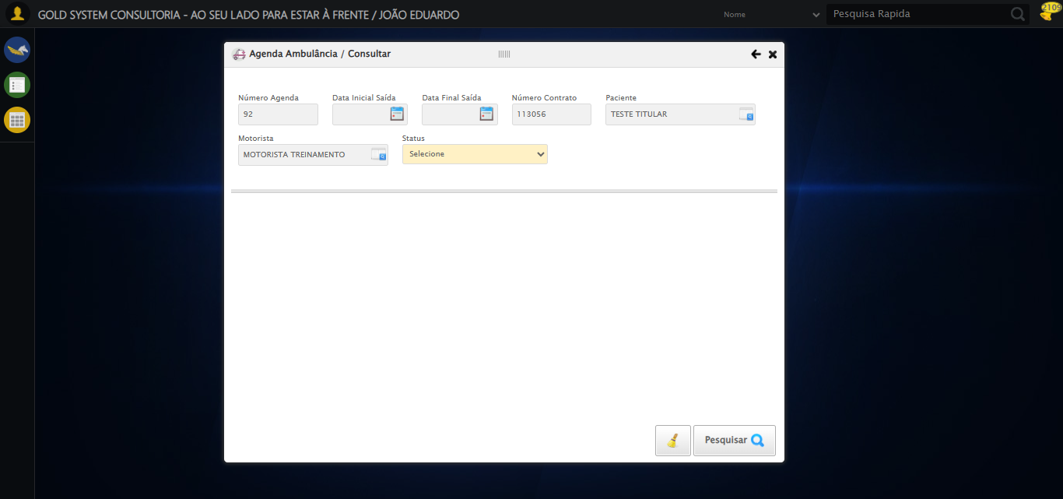

🔄 Selecionando Status...

✅ Selecionando Status realizada com sucesso.

Screenshot: selecionando_status

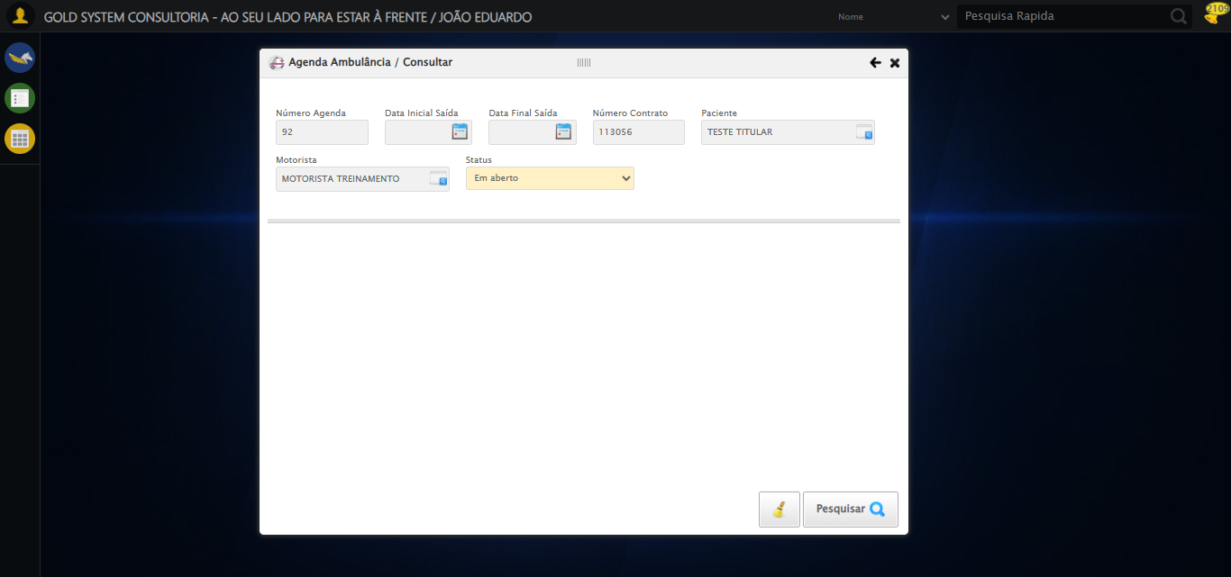

🔄 Realizando Consulta......

✅ Realizando Consulta... realizada com sucesso.

Screenshot: realizando_consulta...

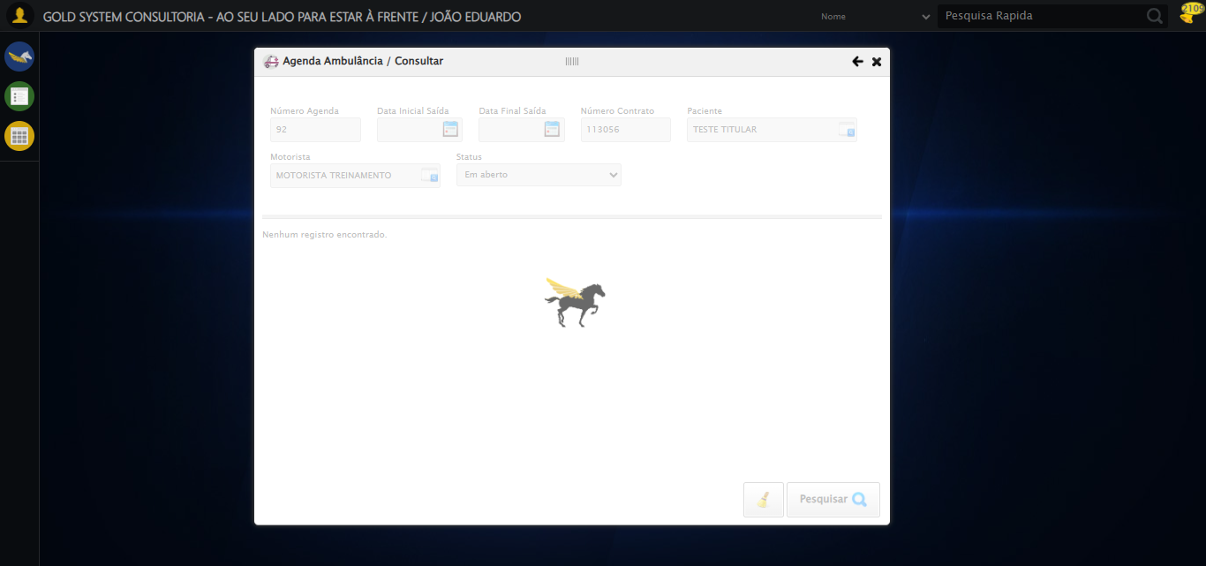

🔄 Validando resultados...

🔍 Validando se registros foram encontrados...

ℹ️ Sistema retornou: Nenhum registro encontrado.

✅ Validando resultados realizada com sucesso.

Screenshot: validando_resultados

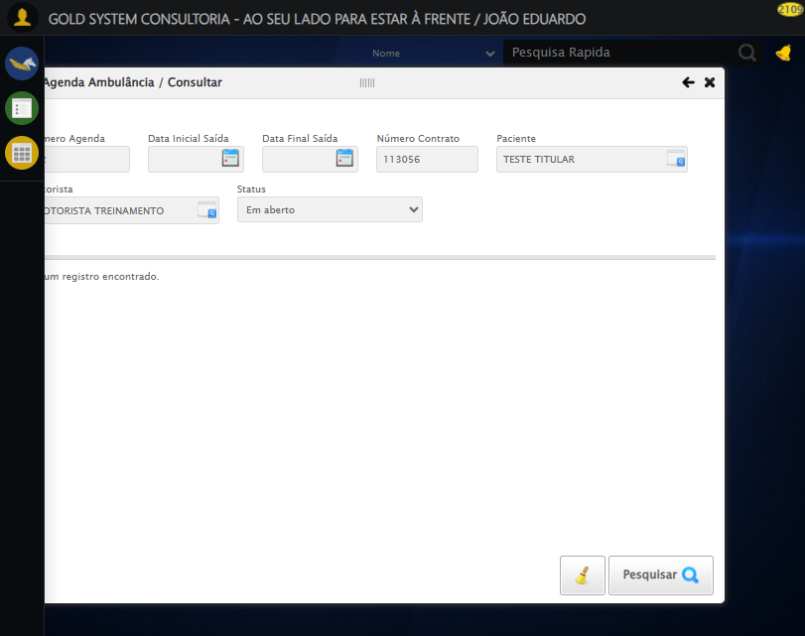

🔄 Realizando a limpeza dos campos...

✅ Realizando a limpeza dos campos realizada com sucesso.

Screenshot: realizando_a_limpeza_dos_campos

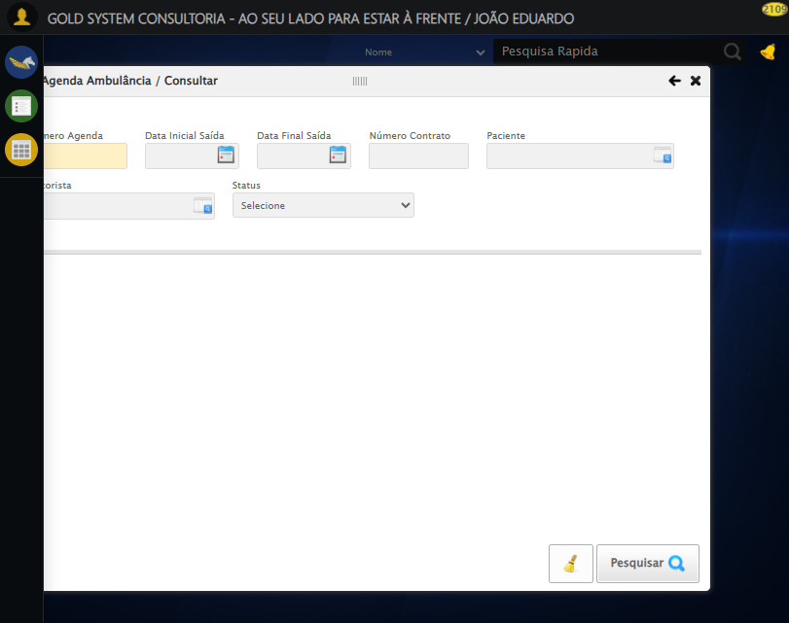

🔄 Fechando modal após a consulta...

✅ Fechando modal após a consulta realizada com sucesso.

Screenshot: fechando_modal_após_a_consulta

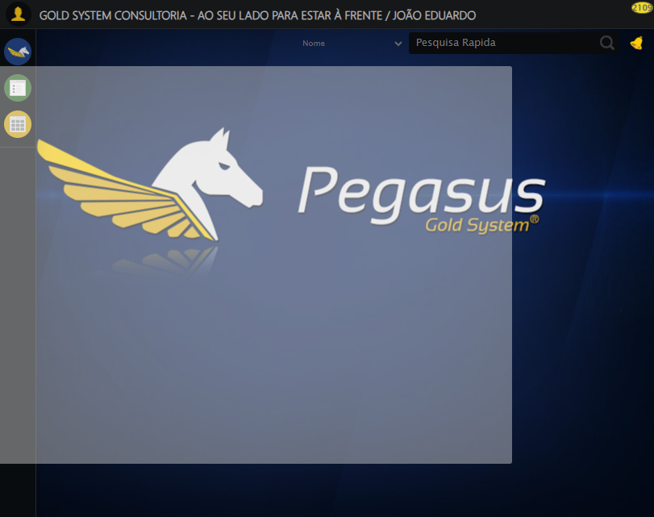

✅ Teste concluído.

✅ Teste executado com sucesso!